1.7 Геологическая деятельность русловых потоков

1.7.1 Геологическая работа рек

Разрушительная работа рек называется речной эрозией. Она зависит от характера движения воды и ее скорости. Течение воды в реке может быть ламинарным и турбулентным. В первом случае вода движется упорядоченно, спокойно и как агент эрозии почти не дает эффекта. Во втором случае движение воды происходит беспорядочно, по перекрещивающимся траекториям. Турбулентное течение проявляется в виде водоворотов, завихрений и оказывает на ложе реки наиболее сильное эрозионное воздействие.

Скорость реки определяется уклоном местности - величиной отношения перепада отметок истока и устья реки к расстоянию по горизонтали, на котором этот перепад отмечается. С увеличением скорости реки возрастает и ее способность к транспортировке того или иного материала, увеличиваются размеры переносимых рекой обломков, что также усиливает эрозию.

Различают глубинную (донную) и боковую эрозию. Первый вид эрозии выражается в углублении русла реки (разрушительная сила при этом направлена в глубь Земли); второй вид эрозии - в разрушении берегов, расширении речной долины. Оба вида речной эрозии проявляются одновременно, однако в зависимости от места реки и периода ее развития может развиваться тот или иной вид эрозии. Так, в верховье реки преобладает глубинная эрозия, а в низовье – боковая

Конечная цель речной эрозии—выработка продольного профиля равновесия реки, представляющего собой кривую изменения высот дна реки на всем ее протяжении — от истока до устья. Форма продольного профиля реки определяется первичным рельефом местности, перепадом высот между истоком и устьем, количеством притоков, прочностью горных пород речного ложа и т. д. По мере эрозионной работы реки ее продольный профиль непрерывно углубляется, приближаясь к уровню бассейна, куда впадает река. Этот уровень получил название базиса эрозии.

В жизни реки различают несколько периодов: юность, зрелость и старость.

Юность реки характеризуется невыработанным продольным профилем равновесия. В этот период преобладает глубинная эрозия. Течение реки бурное, скорость максимальная. Русло изобилует порогами, водопадами; долина таких рек имеет У-образную форму и выражена ущельями и каньонами. Русло юных рек спрямлено, коэффициент извилистости минимален

Зрелость реки наступает по мере приближения рельефа речного дна к продольному профилю равновесия. Глубинная эрозия преобладает в верхнем течении реки; в среднем и нижнем течении ведущую роль играет уже боковая эрозия. Долина реки расширяется, приобретает У-образную форму. Увеличивается коэффициент извилистости реки, русло реки часто изгибается, образуя излучины и меандры. Скорость течения зрелой реки равномерно уменьшается от истоков к устью

Старость реки характеризуется еще большей выработанностью профиля равновесия, который наиболее близок к равновесному состоянию, но все же круче у истока. В качестве примера старой реки может служить современная Волга. По всему течению реки преобладает боковая эрозия, что приводит к размыву берегов, с одной стороны, и намыванию кос и пляжей, с другой.

Интенсивность разрушения берегов, при прочих равных условиях, в северном и южном полушариях непостоянна. В северном полушарии правый берег подвержен боковой эрозии в большей степени, чем левый. В южном полушарии наоборот, левый берег размывается быстрее правого. Поэтому у рек северного полушария правый берег обычно круче левого, у рек южного полушария—круче левый берег. Указанное явление объясняется, главным образом, вращением Земли вокруг оси и получило название правило Бэра

Транспортирующая работа рек проявляется в переносе того или иного материала путем перетаскивания и перекатывания его по дну во взвешенном и даже в растворенном состояниях. Перенос по дну крупных обломков (валунов, глыб) путем их волочения доступен лишь молодым, бурным рекам. В придонном слое реки обычно транспортируется песчаный или глинистый материал. В некоторых случаях таким образом рекой переносится довольно большое количество материала. Так, по дну р. Амазонки путем перекатывания транспортируются миллионы тонн песка, которые в ряде мест формируют дюны длиной до 190 м и высотой 8 м. Большое количество материала переносится реками во взвешенном состоянии. В 1 м3 воды одной из наиболее мутных рек мира—Хуанхэ содержится до 34 кг взвеси.

Созидательная работа рек выражается в накоплении новых осадочных пород речного типа, которые называются аллювиальными (лат.—нанос, намыв). Реки несут огромное количество материалов в твердом состоянии и в растворе. Ежегодно в моря и океаны реки выносят почти 20 млрд т веществ, из которых почти 18,5 млрд т—твердые частицы. Ежегодный вынос вещества некоторыми реками мира (млн м3): Амударья—45; Миссисипи—более 200; Ганг—более 450; Хуанхэ — около 1000.

Аллювиальные отложения характеризуются хорошей окатанностью, отсортированностью и слоистостью. Среди аллювия нередко встречаются россыпные месторождения полезных ископаемых. Реки, размывая горные породы, одновременно вымывают и содержащиеся в них ценные минералы. Эти минералы переносятся рекой, частично истираются, растворяются и, в конечном итоге, скапливаются в долинах рек в аллювии, образуя промышленные скопления. Так возникают россыпные речные месторождения золота, платины, вольфрама, касситерита, некоторых драгоценных камней (алмаз) и

Под речными долинами понимают узкую (по сравнению со своей длиной) вытянутую, часто извилистую форму рельефа, в наиболее углубленной части которой течет река. В строении речной долины различают дно, русло, пойму и террасы. Русло — это углубление в рельефе, где течет река; наиболее низкая часть дна называется руслом. Пойма, или пойменная терраса,— это территория, прилегающая к руслу и заливаемая водой в половодье. Террасы уступообразные формы по склонам речной долины. Строение террас различно. В первую очередь, оно зависит от характера слагающих ее отложений. Различают аккумулятивные, цокольные, эрозионные и структурные террасы.

Аккумулятивные террасы I (или террасы накопления, пойменные IV) сложены речными наносами, весь обрыв таких террас состоит из различных аллювиальных отложений. Аккумулятивные террасы формируются следующим образом: вначале рекой намывается аллювий, который толстым слоем заполняет речную долину, а затем река постепенно углубляет свое русло, размывая нанесенные ею ранее осадки.

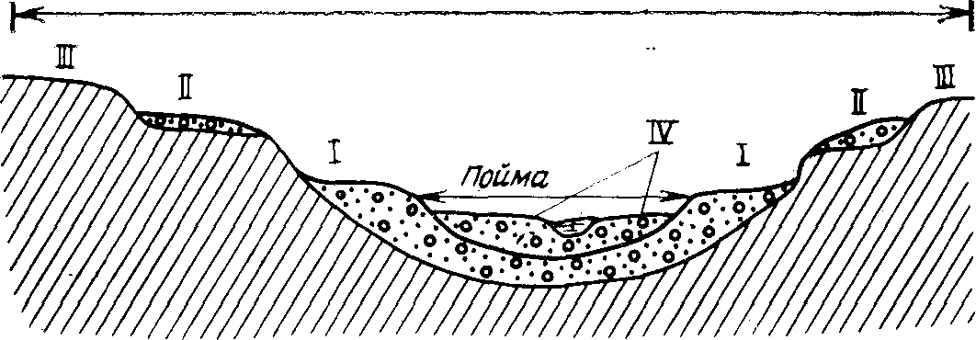

Рисунок 11

Цокольные террасы II (или смешанные) состоят как бы из двух этажей: нижний—цоколь террасы, сложен коренными породами речной долины, а верхний—аллювиальными отложениями. Мощность аллювия в этом случае значительна, но она не превышает высоты террас, поэтому в террасовых уступах ниже толщи аллювия обнажаются коренные породы основания долины.

Эрозионные III террасы, или террасы размыва, возникали в результате эрозионной деятельности реки в коренных породах. Сложены они коренными породами и лишь с поверхности прикрыты тонким слоем аллювия. Подобные террасы образуют ступени, целиком врезанные в коренные горные породы.

1.8 Геологическая деятельность подземных вод

1.8.1 Виды вод в горных породах

В толщах горных пород и минералах вода содержится в различных формах.
Вода в форме пара. Этот вид воды присутствует в воздухе, заполняющем трещины и пустоты между частицами породы.
Вода в форме льда. Лёд в почвах и породах может присутствовать как в виде отдельных кристаллов, так и в форме скоплений льда (линз, прослоев). Наиболее широко эта форма нахождения воды распространена в области развития многолетней мерзлоты.
Кристаллизационная и конституционная вода. Эти виды вод являются составными частями минералов, входя в их состав в виде молекул или (OH)⁻ -групп, то есть находятся в химически связанном состоянии.
Кристаллизационная вода. Этот вид воды входит в состав минералов в виде молекул H₂O в постоянном для каждого минерала количестве (например, гипс – CaSO₄.2H₂O, мирабилит – Na₂SO₄.10H₂O).
Цеолитная вода. Цеолитная вода входит в состав минералов в виде молекул Н₂О, число которых в составе минерала непостоянно и может меняться в широких пределах без нарушения физической однородности минерала. Этот вид воды характерен для минералов группы цеолитов, относящихся к каркасным алюмосиликатам. Их особенностью является наличие больших полостей (занимающих до 50% объема) в структуре каркаса, вмещающих катионы Ca²⁺, Na⁺, K⁺ и молекулы воды. В зависимости от условий (температуры, влажности) количество молекул воды в составе минерала изменяется. Цеолитная вода часто рассматривается как разновидность кристаллизационной.
Конституционная вода. Присутствует в минералах не в молекулярной форме, а в форме гидроксильной группы (OH)⁻, занимающей определенную позицию в кристаллической решетке минерала. Этот вид воды может быть выделен только с полным разрушением структуры минерала.
Физически связанная вода. Этот вид воды присутствует на поверхности частиц. Разделяется на две разновидности.
Прочносвязанная (гигроскопическая). Образуется при адсорбции частицами молекул воды из паров. Гигроскопическая вода окутывает поверхность частиц сплошной или прерывистой плёночкой и очень прочно удерживаемой на них (под давлением до 10000 атм).
Слабосвязанная (пленочная). Располагается поверх прочносвязанной, образуя на поверхности частиц «вторую плёнку». Сила связи между собственно пленочной водой и гигроскопической водой, окутывающей частицы пород, относительно слабая. В силу этого пленочная вода находится в жидком состоянии (обладая при этом повышенной вязкостью) и способна медленно передвигаться от частиц с большей толщиной плёнок к частицам с меньшей толщиной плёнок.
Этот вид вод широко распространен в почвах. В породах наибольшее содержание физически связанной воды отмечается в глинах (наиболее тонкодисперсных породах).
Гигроскопическая, плёночная и гравитационная вода

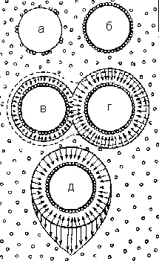
а - частицы с неполной гигроскопичностью; б - частицы с полной гигроскопичностью; в, г - частицы с плёночной водой (вода движется от частицы с г к частице в); д - частицы с гравитационной водой

Свободная вода.
Капиллярная вода. Капиллярная вода располагается в тонких трещинах и порах пород и удерживается в них силами поверхностного натяжения.
Гравитационная вода. К этому виду относятся воды, перемещающиеся (фильтрующиеся) под действием силы тяжести и напорного градиента в толще пород по сообщающимся порам и трещинам. Образование гравитационных вод происходит при насыщении всех пор и трещин породы водой.
Анализ приведённой выше классификации вод в горных породах позволяет выделять среди их две главные группы – связанные и подвижные (свободные) воды. Все природные воды, находящиеся ниже поверхности Земли в подвижном состоянии называются подземными водами.

1.8.2 Происхождение подземных вод

По происхождению подземные воды разделяются на 4 типа.
Инфильтрационные воды образуются путём просачивания с поверхности дождевых и талых вод, а также вод поверхностных водоёмов.
Седиментационные воды – воды, захороненные вместе с осадками в процессе осадкообразования.Конденсационные воды - подземные воды, образовавшиеся в результате конденсации парообразной воды. Эндогенные воды – воды, поступающие из недр планеты; их образование связано с процессами отделения водяных паров от магмы и их конденсации (ювенильные воды), процессами метаморфизма, сопровождающимися дегидратацией минералов и выделением газово-жидких включений, дегазацией мантии.

Классификация подземных вод по залеганию и их динамика
Переходя к рассмотрению особенностей залегания и динамики подземных вод необходимо отметить, что горные породы существенно различаются по водопроницаемости. Водопроницаемость определяется пористостью (или трещиноватостью) пород (являющейся отношением объёма всех пор к объёму породы), размером пор или трещин, их связью между собой. Наибольшая водопроницаемость присуща крупнообломочным рыхлым породам (галечникам, гравию), а также сильно трещиноватым породам независимо от их происхождения. Слои горных пород, насыщенные гравитационной водой, образуют водоносные горизонты. В зависимости от характера пустот в водоносных горизонтах подземные воды делятся на следующие разновидности:
- поровые - заполняющие пространство между частицами рыхлых пористых обломочных пород (песков, галечников);
- трещинные - залегающие в трещинах массивных скальных пород (кристаллические породы, песчаники, массивные известняки);
- карстовые (трещинно-карстовые) - залегающие в пустотах и полостях, образованных в результате растворения пород (присутствуют в растворимых породах - солях, гипсах, известняках, доломитах).
Водопроницаемость снижается по мере уменьшения размера частиц, уплотнения и цементации породы, уменьшения степени её трещиноватости. Практически водонепрницаемыми - водоупоными горизонтами - являются нетрещиноватые массивные породы и глины. Необходимо отметить, что пористость глин может достигать очень высоких значений (до 60% общего объёма породы), однако, ввиду тонкодисперсности породы, поры между слагающими её частицами имеют капиллярный характер и вода в них удерживается силами поверхностного натяжения, не фильтруясь через породу.
По условиям залегания, питания и движения среди подземных вод выделяются несколько разновидностей.
Наиболее близко к поверхности располагаются почвенные воды, образующиеся за счёт увлажнения почв атмосферными осадками и конденсации влаги из воздуха. Это воды висячие, не подстилаемые водоупорными горизонтами. Они имеют большое значение в питании растений и процессах выветривания содержащихся в почве минералов, но хозяйственного значения не имеют.
Ниже зоны почвенных вод располагается толща практически сухих пород, содержащих в небольших количествах плёночную воду. Если в этой толще имеются прослои или линзы водоупоров, то в периоды обильной инфильтрации (просачивания) атмосферных и поверхностных вод (периоды дождей, таяния снега, половодий и пр.) над ними происходит образование временных скоплений гравитационных вод. Мощность пород, насыщенных такими водами не превышает обычно 1 м. Эти временные водоносные горизонты называются верховодки.
Первый от поверхности Земли постоянно существующий в пределах рассматриваемой территории водоносный горизонт называется горизонтом грунтовых вод. Верхняя граница зоны постоянного насыщения пород грунтовыми водами носит название зеркала (или уровня) грунтовых вод. Питание грунтовых вод осуществляется за счет инфильтрации атмосферных осадков, талых вод, вод поверхностных водоёмов. Мощность водоносного горизонта непостоянна и изменяется как по площади (в зависимости от рельефа), так и во времени (в зависимости от количества атмосферных осадков, режима водоёмов). Колебание уровня грунтовых вод во времени определяет наличие так называемой зоны периодического насыщения, находящейся непосредственно над зоной постоянного насыщения и являющейся водоносной в периоды повышения уровня грунтовых вод.
Водоносные горизонты, залегающие ниже горизонта грунтовых вод, разделяющиеся пластами водоупорных пород называются межпластовыми водами. Последние, в свою очередь, разделяются на межпластовые безнапорные и межпластовые напорные (или артезианские) воды.
Таким образом, по условиям залегания можно выделить две главные зоны распространения подземных вод – зону аэрации и зону насыщения. Зона аэрации - пространство от поверхности Земли до зеркала грунтовых вод, в котором происходит инфильтрация вод с поверхности. К водам зона аэрации относятся почвенные воды и верховодки. Зона насыщения – пространство ниже зеркала грунтовых вод, где находятся постоянно действующие водоносные горизонты. К водам зоны насыщения относятся грунтовые и межпластовые воды.

1.8.3 Химический состав подземных вод

Подземные воды представляют собой природные растворы, содержащие свыше 60 химических элементов, а также микроорганизмы. Сумма растворенных в воде веществ, исключая газы, определяет её минерализацию (выражаемую в г/л или мг/л).
По степени минерализации подземные воды подразделяют (по классификации В. И. Вернадского) на следующие группы:
- пресные - воды с минерализацией до 1 г/л,
- солоноватые - от 1 до 10 г/л,
- солёные - от 10 до 50 г/л,
- подземные рассолы - более 50 г/л (в ряде классификаций принято значение 36 г/л, соответствующее средней солёности вод Мирового океана).
В основу классификации подземных вод по химическому составу положено соотношение наиболее распространенных в и их составе анионов (HCO⁻, SO₄²⁻, Cl⁻) и катионов (Ca²⁺, Mg²⁺, Na⁺). При описании химических типов вод сначала указывается анионный состав, при этом анионы указываются в порядке убывания; затем в аналогичном порядке приводится состав катионов.
Минерализация и химический состав подземных вод зависит от сочетания ряда факторов: происхождения вод, взаимодействия подземных вод с вмещающими породами, условий водообмена. Рассмотрим влияние этих факторов.
Происхождение вод. Инфильтрационные воды, образующиеся за счет поступления с поверхности, обычно имеют низкую минерализацию, по составу преимущественно гидрокарбонатные кальциевые и магниевые, обогащённые кислородом. Конденсационные воды пресные. Седиментационные воды, образованные за счёт захоронения древних вод морского происхождения, обычно наследуют особенности состава последних – они хлоридные натриевые или хлоридные кальциево-натриевые; захороненные воды ледниковых отложений ультрапресные. Состав эндогенных вод (и вод, развитых в зоне влияния потоков эндогенных флюидов) обладает большим разнообразием. Содержащиеся в их составе летучие компоненты (CO₂, HCl, H₂S и др.) придают им высокую агрессивность, способствующую выщелачиванию вмещающих пород и формированию сложного химического состава вод (например, известная группа Кавказских минеральных вод - «Ессентуки», «Новотерская» и др., связанных с областью внедрения неогеновых магматических пород).
Взаимодействие с вмещающими породами. Воды, фильтруясь через толщи пород, растворяют их, обогащаясь рядом элементов. Так при растворении соленосных толщ сложенных галитом (NaCl) воды приобретают хлоридный натриевый состав; при фильтрации через известняки - гидрокарбонатный кальциевый и т.д.
Условия водообмена определяют интенсивность участия подземных вод в гидрологическом цикле. В зоне интенсивного водообмена, где интенсивно протекают процессы круговорота вод («разбавление» вновь поступающими пресными инфильтрационными водами, разгрузка водоносных горизонтов родниками, относительно недолгое время взаимодействия с вмещающими породами) воды чаще гидрокарбонатные, богатые кислородом и азотом (газами воздушного происхождения), с низкой минерализацией. Зоне замедленного водообмена свойственны солоноватые воды многокомпонентного состава. Зона весьма замедленного водообмена, соответствующая нижней части артезианских бассейнов, представлена преимущественно солёными водами и рассолами (с минерализацией до 600 г/л), содержащим углеводородные газы и сероводород. В бассейнах Восточно-Европейской платформы мощность зоны пресных подземных вод варьирует от 25 до 350 м, солёных вод — от 50 до 600 м, рассолов — от 400 до 3000 м.

Температура подземных вод
Грунтовые воды и неглубоко залегающие межпластовые воды испытывают сезонные колебания температуры. Воды, залегающие на уровне пояса постоянных температур, сохраняют неизменную температуру в течение всего года, равную среднегодовой температуре местности. Там, где средние годовые температуры отрицательные, вода в поясе постоянных температур круглый год находится в виде льда, Так образуется многолетняя мерзлота («вечная мерзлота»). В районах, где среднегодовая температура положительная, подземные воды пояса постоянных температур, наоборот, не замерзают даже зимой. Воды, циркулирующие ниже пояса постоянной температуры, нагреты выше среднегодовой температуры местности и за счёт эндогенного тепла. Температура вод в данном случае определяется величиной геотермического градиента и достигает максимальных значений в областях современного вулканизма (Камчатка, Исландия и др.), в зонах срединно-океанических хребтов достигая температур 300-400⁰С.

Классификация источников
Источниками (родниками, ключами) называют выходы подземных вод на поверхность суши или дно водоёмов.
Источники разделяются на следующие разновидности (по классификации М.Е. Альтовского, с упрощениями).
Постоянно действующие родники. Эти родники характеризуются непрерывной деятельностью в течение многих лет. По условиям питания подземными водами постоянно действующие родники могут быть нисходящими и восходящими. Нисходящие родники питаются безнапорными водами (грунтовыми и межпластовыми безнапорными водами). К нисходящим родникам относятся:
- экранированные родники - родники, образующиеся в результате перекрытия водоносного горизонта водоупорными породами или вследствие резкого уменьшения водопроницаемости водоносного горизонта;
- родники выклинивания, возникающие либо вследствие стратиграфического выклинивания питающего их водоносного горизонта, либо вследствие уменьшения его поперечного сечения;
- эрозионные родники, образующиеся в результате вскрытия водоносного горизонта долинами рек, оврагами, балками;
- карстовые родники.
Восходящие родники питаются напорными водами. Движение питающих их вод происходит снизу вверх под действием напорного градиента. К восходящим родникам относятся:
- эрозионно-напорные родники, возникающие вследствие эрозионного среза пластов с напорной водой;
- напорные родники, образующиеся главным образом в равниной местности в результате прорыва горизонтов артезианских вод в понижениях рельефа - долинах рек, оврагах, балках;
- напорно-газовые родники, образующиеся при прорыве напорных вод со значительным содержанием газов, способствующих подъёму воды снизу вверх;
- тектонически экранированные родники, образование которых связано с перекрытием напорного водоносного горизонта водоупорными породами вследствие разрыва и смещения блоков пород по разломам.
Сезонно действующие родники. Такие родники связаны с водами зоны аэрации, имеют резкие колебания дебита вплоть до полного иссякания, химического состава и температуры воды.
Ритмически действующие родники (в том числе гейзеры).
Гейзеры (от исландского "geysir", от "geysa" - хлынуть) – горячие источники, периодически выбрасывающие воду и пар. Распространены в областях современной или недавно прекратившейся вулканической деятельности, где происходит интенсивный приток эндогенного тепла.
Гейзеры имеют вид небольших усечённых конусов или чашеобразных углублений, связанных с трубообразными или щелеобразными каналами, подводящими воду.
Механизм действия гейзеров можно описать следующим образом. В подводящем трубкообразном канале, заполненном водой, происходит нагрев нижней части столба воды выше точки кипения. Но из-за давления вышерасположенной массы воды закипания не происходит, происходит её дальнейший разогрев. Наконец, температура повышается на столько, что в каком-то месте начинается кипение – образуются пузыри, поднимающиеся вверх по каналу и выталкивающие часть воды. Это приводит к резкому падению давления и, вследствие этого, мгновенному закипанию перегретой воды. Из канала выбрасывается пар и выталкиваемая им вода. Затем следует период покоя, соответствующий времени заполнения канала водой и её нагреву выше критической температуры. Заполнение канала происходит за счёт просачивания воды из боковых пород и, частично, за счёт выброшенной воды, попавшей после извержения обратно в канал.

Искусственные родники. Отложения, связанные с источниками подземных вод
Фильтрующиеся подземные воды приводят к изменению пород, слагающих водоносные горизонты. Палеоводоносные горизонты после отмирания представляют собой относительно маломощные пласты (метры – первые десятки метров), несущие отчётливые следы интенсивных преобразований под действием подземных вод. Наиболее характерны проявления палеоводоносных горизонтов в виде ожелезнёных, омарганцованных, окремнённых, сульфатных пород, осветлённых полос в красноцветных толщах, реже обогащённых баритом или целестином горизонтов, расположенных среди водоупорных толщ иного состава. Специфичные породы, свойственные палеоводоносным горизонтам – это кольматолиты (франц. colmatage, от итал. colmata наполнение, насыпь), образующиеся путём вмывания глинистых и коллоидных частиц в водопроницаемые породы (обычно кольматации подвергаются пески).
Большая группа отложений связана с отложением вещества, поступающего с инфильтрующимися (просачивающимися) в зоне поверхностного гипергенеза подземными водами. Продукты поверхностного замещения субстарат веществом, привнесённым извне, объединяют понятием иллювий. Сложенные иллювием геологические тела образуют инфильтрационные коры. Наиболее широко распространены карбонатные, кремнистые и сульфатные (существенно гипосвые) коры. К группе инфильтрационных кор относятся также солонцы и солончаки.
Карбонатная кора (каличе, калькрет) предсталяет собой пласт карбонатных пород, образованных в ходе капиллярного поднятия и последующего испарения грунтовых вод. Такие образования характерны для аридных и субаридных районов, особенно для пустынных областей, подстилаемых карбонатными породами. Мощность таких образований обычно составляет десятки сантиметров – первые метры.
Кремнистая кора (силькрет) – пласт кремнистых (преимущественно халцедон-кварцевых) пород, образующихся в аридных условиях путём поступления к поверхности щелочных вод, богатых кремнезёмом. Мощностью силькрета достигает нескольких метров.
Сульфатная кора – пласт существенно глинистых обычно рыхлых пород, содержащих значительное количество комковатого гипса, а также известь и водорастворимые соли магния, натрия, калия. Образуется при испарении капиллярных вод, связанных с грунтовыми водами, насыщенными сульфатом кальция. Сульфатные коры мощностью до нескольких метров характерны для глинистых пустынь.
С выходами подземных вод на поверхность связно образование травертинов, обязанных своим происхождением осаждению карбоната кальция из воды углекислых источников. К выходам термальных вод с высокими концентрациями кремнезема приурочены гейзериты, состоящие из опала. Выносимые водами микроэлементы (бор, йод, мышьяк, литий, и др.) могут накапливаться в промышленных концентрациях, образуя месторождения.

Подземные воды как полезные ископаемые
Подземные воды являются полезным ископаемым. В отличие от других видов полезных ископаемых, запасы подземных вод возобновимы в процессе эксплуатации. Участки водоносных горизонтов или комплексов, в пределах которых имеются условия для отбора подземных вод, отвечающих установленным кондициям, в количестве, достаточном для экономически целесообразного их использования, называются месторождениями подземных вод.
По характеру использования подземные воды подразделяются на хозяйственно-питьевые, технические, промышленные, минеральные воды и термальные воды. К водам хозяйственно-питьевого типа, используемым для водоснабжения, относят пресные воды, отвечающие кондициям (с определёнными вкусовыми качествами, не содержащие вредных для здоровья человека веществ и микроорганизмов). Промышленные воды с повышенным содержанием отдельных химических элементов (I, Br, В и др.) представляют интерес в качестве источника этих элементов, а также используются в некоторых областях промышленности.
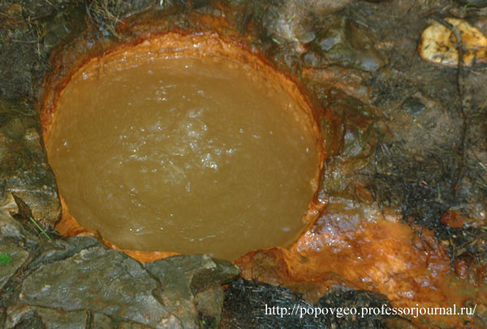
Особую группу составляют минеральные воды. Эти воды обладают повышенным содержанием биологически активных минеральных (реже органических) компонентов или специфическими свойствами (температура, радиоактивность и др.), благодаря которым оказывают на организм человека лечебное действие.
К особой категории относятся также месторождения гипертермальных вод (с температурой до 100⁰С и выше), связанные с областями современного вулканизма (Камчатка, Курильские острова и др.). Горячие воды таких месторождений используются геотермальными электростанциями и для теплоснабжения близлежащих населенных пунктов. При этом проблемой эксплуатации этих вод является их высокая минерализация и газонасыщенность, определяющие высокую химическую активность вод и интенсивное выпадение солей при охлаждении.
Для эксплуатации естественных источников и вод из глубоко залегающих водоносных горизонтов проводится каптаж. Каптаж (франц. captage, от лат. capto — ловлю, хватаю) - комплекс инженерно-технических мероприятий, обеспечивающий вскрытие подземных вод (а также нефти и газа), вывод их на поверхность и возможность эксплуатации. Простейшим типом каптажных сооружений является колодец, вскрывающий подземные воды неглубоко залегающих водоносных горизонтов.

Карст и суффозия
Карст представляет собой комплекс явлений и процессов, результатом которых является возникновение поверхностных и глубинных пустот в растворимых водою горных породах. Как вытекает из определения, под карстом понимают не только процесс растворения, но и его результат – образование специфических карстовых форм рельефа.
Необходимыми условиями развития карста являются наличие толщи растворимых пород и наличие вод. Активному протеканию карстовых процессов способствует также пористость и трещиноватость, обеспечивающая интенсивное движение вод в массиве растворимых пород.
Наиболее распространён карбонатный карст, развивающйися в карбонатных (известняки, доломиты, мел и пр.) породах. В пределах материков обнажённые и погребённые карстующиеся карбонатные породы занимают до 40 млн. км². Не случайно французский исследователь Э. Мартель предлагал называть карстовые процессы «явлениями в известняках». Примечательно, что карбонат кальция в дистиллированной воде практически нерастворим. Для растворения карбонатов необходимо присутствие в воде углекислого газа, реакция в общем виде может быть описана формулой
СаСО₃(твёрд)+Н₂О+СО₂=Са²⁺+2НСО₃

Активному растворению карбонатов способствует наличие в водах минеральных или органических кислот, поступающих из почв.
Из некарбонатного карста в природе довольно широко распространён сульфатный карст (гипсово-ангидритовый), развитый на площади около 7 млн. км², и соляной – до 4 млн. км². Активность развития сульфатного карста в десятки раз превышает активность карбонатного, а соляной карст развивается ещё энергичней. Растворение этих пород протекает напрямую, без участия углекислоты и других химических соединений. Но из-за пластичности этих пород ограничена внутренняя циркуляция вод и наиболее активно процесс протекает на контакте с вмещающими породами, где циркуляция вод интенсивнее. Необходимо добавить, что благодаря высокой растворимости гипса, ангидрита и особенно каменной и других легкорастворимых солей при замедленном водообмене происходит быстрое насыщение воды растворённым веществом, и процесс выщелачивания приостанавливается. Интенсивность развития карста в этих породах определяется главным образом скоростью фильтрации вод.
Пустоты, сходные с карстовыми, возникают и в других горных породах, что позволяет выделять ряд явлений, традиционно относимые к карстовым, например, глиняный карст - пустоты, возникающие в процессе суффозии глинистого вещества подземными водами, термокарст - растворение льда в зонах вечной мерзлоты и др.

Карстовые формы
Процессы развития карста наиболее ярко проявлены в образовании различных карстовых форм, среди которых в первую очередь выделяют поверхностные и подземные формы.
Поверхностные формы представлены бороздами – каррами, а также различным замкнутыми углублениями: воронками, ваннами, котловинами, польями, слепыми (замкнутыми в нижнем конце) долинами и балками, а также естественными колодцами и шахтами.
Карры являются микроформами карстового рельефа и представляют собой рытвины и борозды, глубиной от нескольких см до 1-2 м. Борозды и разделяющие их гребни либо протягиваются почти параллельно друг другу, совпадая с направлением уклона рельефа или падения слоёв горных пород, либо располагаются хаотично, ветвятся и сливаются друг с другом. Образование карров связано с воздействием атмосферных осадков и талых снеговых вод, основную роль при этом играет выщелачивание, лишь на крутых склонах проявляется также и эрозия стекающими водными струями. Карры иногда покрывают обширные площади, образуя карровые поля.
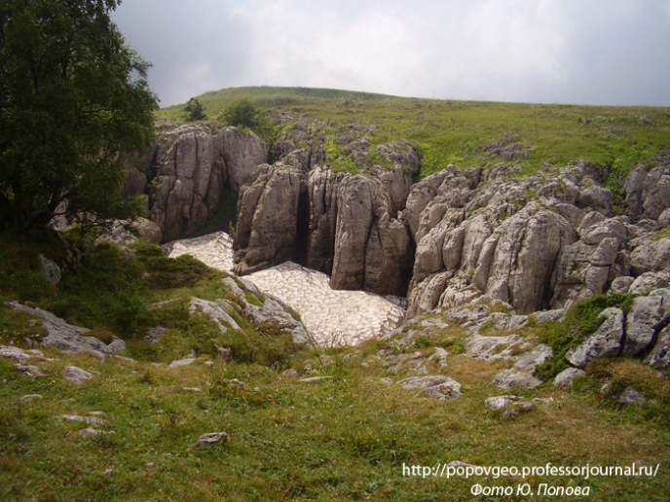
Наиболее распространённой карстовой формой являются воронки. Они имеют разнообразную форму (конические, котлообразные, блюдцеобразные либо в виде ям неправильной формы) и размеры (диаметр от 1 до 200 м и глубину от 0,5 до 50 м). На дне воронок и других понижений встречаются поноры – вертикальные или наклонные глубокие отверстия щеле- или колодцеобразной формы, поглощающие поверхностные воды и отводящие их в глубину карстового массива. По происхождению воронки разделяются на воронки поверхностного выщелачивания, образующиеся за счёт выноса в растворённом состоянии выщелоченной на поверхности породы через поноры или трещины; и провальные воронки, образующиеся за счёт обвалов сводов подземных карстовых полостей.
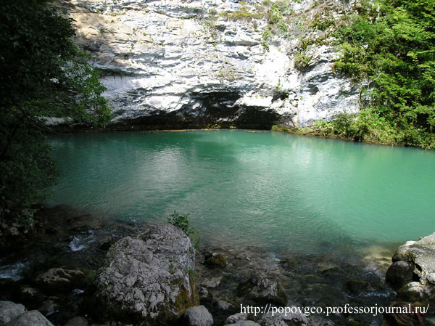
За счёт слияния нескольких воронок образуются более крупные карстовые формы – котловины. Ещё более масштабными поверхностными карстовыми формами являются полья – обширные, иногда громадные формы (до сотен км²) с плоским дном и крутыми склонами, образующиеся за счёт слияния котловин. Глубина польев может достигать уровня грунтовых вод, из-за чего на их дне образуются временные или постоянные водоёмы, карстовые озёра (нередко полья частично подтапливаются только во влажный сезон, превращаясь во временные озёра.
В тропиках часто встречаются и положительные карстовые формы рельефа: башни, конусы, купола и т.п.
Карстовые колодцы и шахты являются переходными от поверхностных к подземным формам - это вертикальные или крутонаклонные полости, различающиеся между собой по глубине. К шахтам относятся полости глубже 20 м, и достигающие иногда сотен метров. Полости колодцев и шахт могут быть обязаны своим возникновением гравитационным (провальными) процессам, либо выщелачиванию водой карстующейся породы; нередко эти процессы сочетаются.
Типичными подземными формами являются карстовые пещеры. Обычно они имеют причудливые очертания, что обусловлено сложностью систем трещин (определяющих направление фильтрации растворяющих вод), их пересечением и неоднородностью состава карстующихся пород. Наиболее крупные карстовые пещеры возникают в зоне полного насыщения при заполнении трещинных зон напорными подземными водами.

Карстовые отложения
К карстовым отложениям относятся разнообразные по составу и генезису породы, объединяемые лишь общностью приуроченности к карстовым полостям.
Пещерные отложения в зависимости от происхождения можно подразделить на остаточные, гидрохемогенные, гидромеханические, гравитационные, биогенные и биохеогенные, антропогенные образования
Остаточные отложения формируются за счет накопления и переотложения нерастворимого остатка карстующихся пород. Характерными отложениями является терра-росса (от итал. terra rossa – красная земля) – красноцветные глинистые отложения, обогащённые гидроокислами алюминия и железа, представляющие собой нерастворимый остаток известняков. Терра-росса встречается как на дне карстовых воронок, так и в пещерах.
Гидромеханические (водные механические, инфлювиальные) отложения связаны с приносом водой в карстовые полости и трещины карстового массива твёрдых частиц. Для группы таких отложений, выполняющих трещины, иногда применяется специальный термин «кольматолиты» (от colmatage – вмывание). Представлены такие образования преимущественно скоплениями вязкой глины.
В некоторых пещерах накапливаются осадки, связанные с деятельность подземных рек. При этом значительная часть отлагаемого ими материала может быть связана в привносом частиц водным потоком из-за пределов собственно карстовых полостей. Из общего комплекса карстовых отложений они выделяются, если скорость движения потока достаточна высока, чтобы придать отложениями характерные структурно-текстурные особенности. Невысокие скорости движения подземных вод приводят к формированию глинистых отложений.
Отложения подземных озёр представлены различными осадками, источниками которых являются продукты выветривания коренных пород, минералы, кристаллизующиеся из озерной воды, а также материал, занесенный водными потоками (в том числе и подземными реками).
Гидрохемогенные (или водные химические) отложения - различные натечные образования, формирующиеся за счёт процессов химического осаждения вещества из водных растворов.
Особенно широкое развитие в пещерах имеют карбонатные натёчные образования. Воды, просачивающиеся по трещинам в карбонатных породах, обычно содержит много углекислого газа, что значительно увеличивает их растворяющую способность. Растворяя по пути своего движения известняки, вода насыщается кальцием в виде бикарбоната:
СаСО₃(твёрд)+Н₂О+СО₂=Са(НСО₃)₂.
Когда насыщенная бикарбонатом кальция вода просачивается с потолка или стенок пещеры, она теряет часть углекислого газа; в результате нарушения равновесия реакция сдвигается влево. Бикарбонат переходит в карбонат кальция (СаСО₃), который частично выпадает в осадок ещё в момент, когда вода находится на потолке пещеры:

Са²⁺+2НСО₃⁻=Н₂О+СО₂+СаСО₃(осадок)

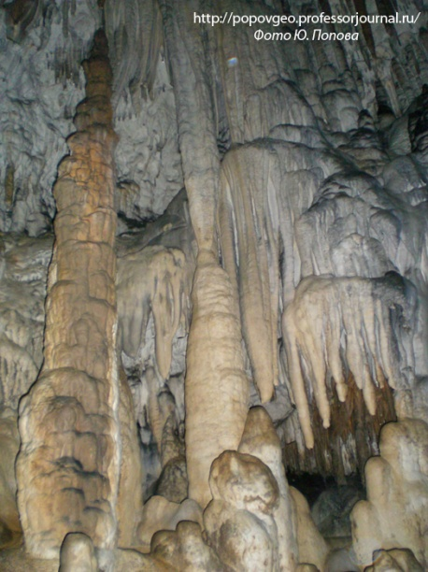
Так из капель, просачивающихся с потолка пещеры, нарастают вниз натёчные образования, называемые сталактитами, а из капель, падающих на пол пещеры, образуются сталагмиты. Вода, стекающая по стенам пещер, образует кальцитовые драпировки, а при слиянии линейно расположенных сталактитов возникают занавеси.
Корочки кальцита часто образуются при испарении пленочных растворов на пористых поверхностях.
Кальцитовые пленки могут образовываться и на поверхности воды подземных озер.
В случае фильтрации вод через толщи, содержащие рудные залежи или рассеянную минерализацию, из них может осаждаться не только кальцит, но и другие минеральные соединения – см. рис. В некоторых пещерах Средней Азии обнаружена промышленная урановая минерализация. Некоторую роль при образовании минералов в глубоких пещерах могут играть также минерализованные гидротермальные растворы.
Наряду с хемогенными образованиями, для многих пещер характерны и биохемогенные накопления. Значительные объёмы органогенного материала в пещерах представлены помётом летучих мышей – гуано. Гуано, реагируя с глиной, образует фосфаты алюминия.
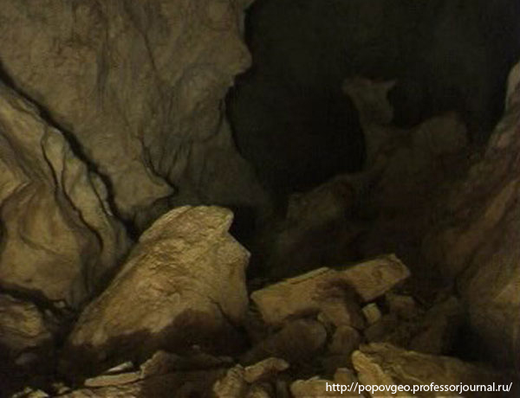
В пещерах присутствуют также гравитационные обвальные накопления – продукты обрушения сводов пещер. В сводах крупных галерей можно наблюдать купола обрушения, под которыми расположены высокие конусы из обломков.
Обвалы часты близ входов пещер, последние часто загромождены обломками. Причиной тому интенсивное температурное и морозное выветривание при сезонной или суточной смене положительных и отрицательных температур. Обвальный процесс в зоне морозного выветривания особенно интенсивен, при этом большинство обвалов здесь происходит, когда промерзшие породы оттаивают и более активны инфильтрационные процессы.

Суффозия
С карстовыми процессами нередко тесно связаны процессы суффозии, образуя карстово-суффузионные явления. Суффозия (от лат. suffosio – подкапывание, подмывание) – механический вынос тонких частиц водой, фильтрующейся в толще горных пород. Фильтрующаяся вода осуществляет работу двоякого рода: с одной стороны, она выщелачивает и уносит растворимые соли, с другой – производит механический вынос мельчайших частиц породы. В результате происходит разрыхление пород, образование подземных пустот, приводящих к обрушению и просадке сводов. Так в области развития лёссов на поверхности Земли наблюдаются формы, аналогичные типичным карстовым формам – воронки, замкнутые западины и т.п.
Изучение карстовых и карстово-суффузионных явлений имеет большое практическое значение.
С некоторыми карстовыми полостями связаны месторождения рудных полезных ископаемых. Источником рудных компонентов могут выступать как нерастворимые компоненты карстующегося массива (терра-росса на дне карстовых полостей), так и привнесённые в карстовые полости осадки с других рудных объектов. С карстовыми полостями связаны некоторые месторождения фосфоритов (карстовые фосфориты полуострова Флорида в США содержат до 35-40% P₂O₅), никелевых руд (на Урале такие руды одержат 1,5-2,5% Ni), бокситов, железа, марганца, ртути, сурьмы и пр.; отмечаются россыпи золота, касситерита, алмазов и другие полезные ископаемые.
Без учёта характера протекания этих явлений невозможно проектирование и возведение зданий, сооружений и транспортных путей. Кроме того, с некоторыми пещерами связаны залежи полезных ископаемых, из обводнённых пещер добывают воду. Холодные пещеры-ледники служат в качестве природных «холодильников» и снабжения льдом. Для некоторых районов весьма существенной статьей доходов служит спелеотуризм – подземные залы со сталактитами, сталагмитами и другими натёчными формами очень живописны, в некоторых крупных карстовых пещерах оборудованы даже концертные залы. Особенности глубоких пещер – постоянство температуры и влажности, содержание в воздухе ионов, отсутствие аллергенов и пр. – используются в лечебных и бальнеологических целях.

1.9 Геологическая деятельность океанов и морей

1.9.1 Общие сведения о Мировом Океане

Океан – непрерывная водная оболочка Земли, окружающая материки и острова и обладающая общностью солевого состава. Мировой Океан составляет 94% гидросферы и занимает 70,8% земной поверхности. Он представляет собой гигантские депрессии земной поверхности, вмещающие основной объём гидросферы – около 1,35 км³. Части Мирового Океана, обособленные сушей или возвышениями подводного рельефа и отличающиеся от открытой части океана гидрологическим, метеорологическим и климатическим режимом называют морями. Условно морями называют также некоторые открытые части океанов (Саргассово море) и крупные озёра (Каспийское море). С геологической точки зрения современные моря являются молодыми образованиями: все они определились в очертаниях, близких к современным, в палеоген-неогеновое время, и окончательно оформились в антропогене. Формирование глубоких морей связано с тектоническими процессами, мелководные моря обычно возникли при затоплении водами Мирового океана окраинных частей материков (шельфовые моря). Затопление этих участков могло быть обусловлено двумя причинами: 1) поднятием уровня Мирового Океана (вследствие таяния четвертичных ледников) или 2) погружением земной коры.
Солёность и состав морских вод. Средняя солёность вод Мирового Океана составляет около 35 г/кг (или 35 ‰ - 35 промилле). Однако, это величина в разных частях Мирового Океана различна и зависит от степени связи с открытым океаном, климата, близости устьев крупных рек, таяния льдов и т.д.: в Красном море солёность достигает 42‰, тогда как в Балтийском она на превышает 3-6‰. Максимальная солёность отмечается в отделённых от моря лагунах и заливах, расположенных в аридных областях. Ещё одной причиной аномально высокой солёности может являться поставка солей с горячими водными растворами, что наблюдается в районах с активным тектоническим режимом; в некоторых придонных участках Красного моря, где выходят термальные рассолы, солёность достигает 310‰. Минимальная солёность характерна для морей, имеющих затруднённую связь с океаном и получающих значительное количество речных вод (солёность Чёрного моря 17-18‰), и акваторий вблизи устьев крупных рек.
Морская вода представляет собой раствор, содержащий более 40 химических элементов. Источниками солей служат речной сток и соли, поступающие в процессе вулканизма и гидротермальной деятельности, а также при подводном выветривании горных пород – гальмиролизе. Общая масса солей составляет около 49,2*10¹⁵т, этой массы достаточно, чтобы при испарении всех океанских вод поверхность планеты покрылась слоем слои толщиной 150 м. Наиболее распространёнными анионами и катионами в водах являются следующие (в порядке убывания): среди анионов Cl⁻, SO₄²⁻, HCO₃⁻, среди анионов Na⁺, Mg²⁺, Ca²⁺. Соответственно, в пересчёте на слои наибольшее количество приходится на NaCl (около 78%), MgCl₂, MgSO₄, CaSO₄. В солевом составе морской воды преобладают хлориды (в то время как в речной больше карбонатов). Примечательно, что по химическому составу морская вода очень схожа с соляным составом крови человека. Соленый вкус воды зависит от содержания в ней хлористого натрия, горький вкус определяет хлористый магний, сульфаты натрия и магния. Слабощелочная реакция морской воды (pH 8,38-8,40) определяется преобладающей ролью щелочных и щелочноземельных элементов - натрия, кальция, магния, калия.
В водах морей и океанов растворено и значительное количество газов. Преимущественно это азот, кислород и СО₂. При этом газовый состав морских вод несколько отличается от атмосферного - в морской воде, например, содержатся сероводород и метан.
Больше всего в морской воде растворено азота (10-15 мл/л), который, в силу своей химической инертности не участвует и не оказывает существенно влияния процессы осадконакопления и биологические процессы. Его усваивают только азото-фиксирующие бактерии, способные переводить свободный азот в его соединения. Поэтому по сравнению с другими газами содержание растворенного азота (а также аргона, неона и гелия), мало изменяется с глубиной и всегда близко к насыщению.
Кислород, поступающий в воды в процессе газового обмена с атмосферой и при фотосинтезе. Является весьма подвижным и химически активным компонент морских вод, поэтому его содержание весьма различным – от значительного до ничтожно малого; в поверхностных слоях океана его концентрация колеблется обычно от 5 до 9 мл/л. Поступление кислорода в глубинные океанические слои зависит от скорости его потребления (окисление органических компонентов, дыхание и пр.), от перемешивания вод и переноса их течениями. Растворимость кислорода в воде зависит от температуры и солености, в целом она уменьшается с повышением температуры, чем объясняется его низкое содержание в приэкваториальной зоне и более высокое в холодных водах высоких широт. С увеличением глубины содержание кислорода снижается, достигая значений 3,0-0,5 мл/л в слое кислородного минимума.
Углекислый газ содержится он в морской воде в незначительных концентрациях (не более 0,5 мл/л), но суммарное содержание двуокиси углерода примерно в 60 раз превосходит её количество в атмосфере. При этом играет важнейшую роль в биологических процессах (являясь источником углерода при построении живой клетки), влияет на глобальные климатические процессы (участвуя в газовом обмене с атмосферой), определяет особенности карбонатного осадконакопления. В морской воде оксиды углерода распространены в свободном виде (СО₂), в форме угольной кислоты и в форме аниона НСО^{3–} . В целом содержание СО₂ , также как и кислорода, уменьшается с повышением температуры, поэтому его максимальное содержание отмечается в холодных водах высоких широт и в глубинных зонах толщи вод. С глубиной концентрация СО₂ увеличивается, так как уменьшается его потребление при отсутствии фотосинтеза и увеличивается поступление оксида углерода при разложении органических остатков, особенно в слое кислородного минимума.
Сероводород в морской воде в значительном количестве отмечается водоемах с затрудненным водообменном (известным примером «сероводородного заражения» служит Чёрном море). Источниками сероводорода могут служить гидротермальныме воды, поступающие из глубин на дно океана, восстановление сульфатредуцирующими бактериями сульфатов при разложении мертвого органического вещества, выделение при гниении серосодержащих органических остатков. Кислород довольно быстро реагирует с сероводородом и сульфидами, окисляя их в конечном счете до сульфатов.
Важным для процессов океанского осадконакопления является растворимость карбонатов в морской воде. Кальция в морской воде содержится в среднем 400 мг/л, но огромное его количество связано в скелетах морских организмов, растворяющихся при отмирании последних. Поверхностные воды, как правило, насыщены по отношению к карбонату кальция, поэтому он не растворяется в верхней части водной толщи сразу после отмирания организмов. С глубиной воды становятся все более недосыщенными карбонатом кальция, и в итоге скорость на некоторой глубине скорость растворения карбонатного вещества равняется скорости его поступления. Этот уровень назван глубиной карбонатной компенсации. Глубина карбонатной компенсации варьирует в зависимости от химического состава и температуры морской воды в среднем составляя 4500 м. Ниже этого уровня карбонаты накапливаться не могут, что определяет смену существенно карбонатных осадков некарбонатными. Глубина, где концентрация карбонатов равна 10% от сухого вещества осадка называют критической глубиной карбонатонакопления (carbonate compensation depth).

1.9.2 Особенности рельефа океанического дна

Шельф (или материковая отмель) – слабонаклонённая выровненная часть подводной окраины континентов, прилегающая к берегам суши и характеризующаяся общим с ней геологическим строением. Глубина шельфа обычно до 100-200 м; ширина шельфа составляет от 1-3 км до 1500 км (шельф Баренцева моря). Внешняя граница шельфа очерчена перегибом рельефа дна - бровкой шельфа.
Современные шельфы в основном сформированы в результате затопления окраин континентов при подъёме уровня Мирового океана вследствие таяния ледников, а также из-за погружений участков земной поверхности, связанных с новейшими тектоническими движениями. Шельф существовал во все геологические периоды, в одни из них резко разрастаясь в размерах (например, в юрское и меловое время), в другие, занимая небольшие площади (пермь). Современная геологическая эпоха характеризуется умеренным развитием шельфовых морей.
Материковый склон является следующим из основных элементов подводной окраины материков; он расположен между шельфом и материковым подножием. Характеризуется более крутыми уклонами поверхности по сравнению с шельфом и ложем океана (в среднем 3-5⁰, иногда до 40⁰) и значительной расчленённостью рельефа. Типичными формами рельефа являются ступени, параллельные бровке и основанию склона, а также подводные каньоны, обычно берущие начало ещё на шельфе и протягивающиеся до материкового подножия. Сейсмическими исследованиями, драгированием и глубоководным бурением установлено, что по геологическому строению материковый склон, как и шельф, представляет собой непосредственное продолжение структур, развитых на прилегающих участках материков.
Материковое подножие представляет собой шлейф аккумулятивных отложений, возникший у подножия материкового склона за счёт перемещения материала вниз по склону (путём мутьевых потоков, подводных оползней и обвалов) и осаждения взвеси. Глубина материкового подножия достигает 3,5 км и более. Геоморфологически оно представляет собой наклонную холмистую равнину. Аккумулятивные отложения, образующие материковое подножие, обычно наложены на ложе океана, представленное корой океанического типа, или располагаются частично на континентальной, частично на океанической коре.
Далее располагаются структуры, образованные на коре океанического типа. Крупнейшими элементами рельефа океанов (и Земли в целом) являются ложе океана и срединно-океанические хребты. Ложе океана хребтами, валами и возвышенностями делится на котловины, дно которых занято абиссальными равнинами. Эти области характеризуются стабильным тектоническим режимом, низкой сейсмической активностью и равнинным рельефом, что позволяет рассматривать их как океанские плиты – талассократоны. Геоморфологически эти области представлены абиссальными (глубоководными) аккумулятивными и холмистыми равнинами. Аккумулятивные равнины имеют выровненную поверхность слабонаклонную поверхность и развиты преимущественно по периферии океанов в областях значительного поступления осадочного материала с континентов. Их формирование связано с приносом и накоплением материала суспензионными потоками, что и определяет присущие им особенности: понижение поверхности от материкового подножия в сторону океана, наличие подводных долин, градационная слоистость осадков, выровненный рельеф. Последняя особенность определяется тем, что, продвигаясь вглубь океанских котловин, осадки погребают первичный расчленённый тектонический и вулканический рельеф. Холмистые абиссальные равнины отличаются расчленённым рельефом и небольшой мощностью осадков. Эти равнины типичны для внутренних частей котловин, удалённых от берегов. Важным элементом рельефа этих равнин являются вулканические поднятия и отдельные вулканические постройки.
Ещё одним элементом мегарельефа служат срединно-океанические хребты, представляющие собой мощную горную систему, протягивающуюся через все океаны. Общая протяжённость срединно-океанических хребтов (СОХ) более 60000 км, ширина 200-1200 км, высота 1-3 км. В некоторых районах вершины СОХ образуют вулканические острова (Исландия). Рельеф расчленённый, формы рельефа ориентированны преимущественно параллельно протяжению хребта. Осадочный чехол маломощный, представленный карбонатными биогенными илами и вулканогенными образованиями. Возраст осадочных толщ удревняется по мере удаления от осевых частей хребта; в осевых зонах осадочный покров отсутствует или представлен современными отложениями. Области СОХ характеризуются интенсивным проявлением эндогенной активности: сейсмичностью, вулканизмом, высоким тепловым потоком.
Зоны СОХ приурочены к границам раздвижения литосферных плит, здесь протекает процесс формирования новой океанической коры за счёт поступающих мантийных расплавов.
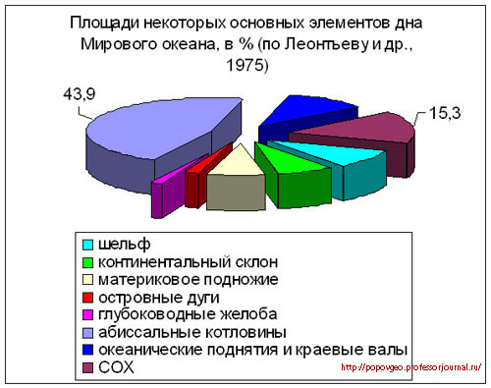

Особого внимания заслуживают зоны перехода от континентальной к океанической коре – окраины континентов. Выделяют два типа континентальных окраин: тектонически активные и тектонически пассивные.
Пассивные окраины представляют собой непосредственное продолжение континентальных блоков, затопленное водами морей и океанов. Они включают в себя шельф, континентальный склон и континентальное подножие и характеризуются отсутствием проявлений эндогенной активности. Активные окарины приурочены к границам литосферных плит, вдоль которых происходит поддвигание океанических плит под континентальные. Эти окарины характеризуются активной эндогенной активностью, к ним приурочены области сейсмической активности и современного вулканизма. Среди активных окарин по строению выделяются два основных типа: западно-тихоокеанский (островодужный) и восточно-тихоокеанский (андский). Основными элементами окраин западно-тихоокеанского типа служат глубоководные желоба, вулканические островные дуги и окраинные (или междуговые) морские бассейны. Область глубоководного желоба соответствует границе, на которой происходит поддвигание плиты с корой океанского типа. Плавление части погружающейся плиты и расположенных выше пород литосферы (связанное с поступлением воды в составе погружающееся плиты, резко понижающей температуру плавления пород) приводит к образованию магматических очагов, из которых происходит поступление на поверхность расплавов. За счёт активного вулканизма, образуются вулканические острова, протягивающиеся параллельно границе погружения плиты. Окраины восточно-тихоокеанского типа отличаются отсутствием вулканических дуг (вулканизм проявлен непосредственно на окраине суши) и окраинных бассейнов. Глубоководный желоб сменяется крутым континентальным склоном и узким шельфом.

Разрушительная и аккумулятивная деятельность моря
Абразия (от лат. « abrasion» – соскабливание, сбривание) – процесс разрушения пород волнами и течениями. Абразия наиболее интенсивно протекает у самого берега под действием прибоя.
Разрушение горных пород берега слагается из следующих факторов:
- удар волны (сила которого достигает при штормах 30-40 т/м²);
- абразивное действие обломочного материала, приносимого волной;
- растворение пород;
- сжатие воздуха в порах и полостях породы во время удара волн, которое приводит к растрескиванию пород под воздействием высокого давления;
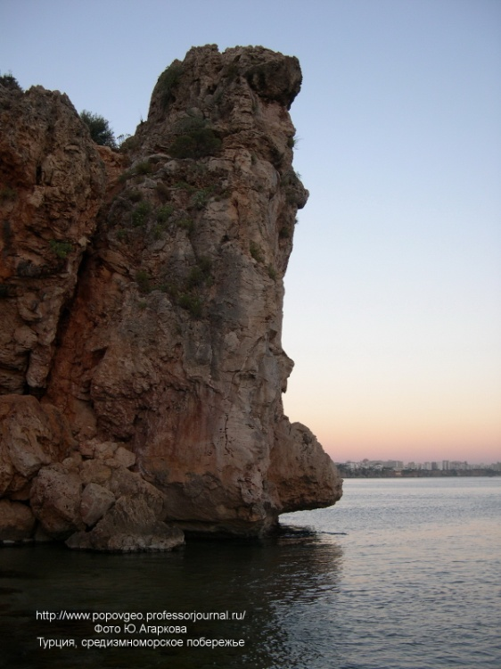
- термоабразия, проявляющаяся в протаивании мёрзлых пород и
- ледяных берегов, и другие виды воздействия на берега.
Воздействие процесса абразии проявляется до глубины нескольких десятков метров, а в океанах до 100 м и более.
Воздействие абразии на берега приводит к формированию обломочных отложений и определённых форм рельефа. Процесс абразия протекает следующим образом. Ударяя о берег, волна постепенно вырабатывает в его основании углубление – волноприбойную нишу, над которой нависает карниз. По мере углубления волноприбойной ниши под действием силы тяжести карниз обрушивается, обломки оказываются у подножия берега и под действием волн превращаются в песок и гальку.
Образовавшийся в результате абразии обрыв или крутой уступ называют клиф. На месте отступающего обрыва формируется абразионная терраса, или бенч (англ. «bench»), состоящая из коренных пород. Клиф может граничить непосредственно с бенчем или отделяться от последнего пляжем. Поперечный профиль абразионной террасы имеет вид выпуклой кривой с малыми уклонами у берега и большими у основания террасы. Образующийся обломочный материал уносится от берега, образуя подводные аккумулятивные террасы.
По мере развития абразионных и аккумулятивных террас волны оказываются на мелководье, забуруниваются и теряют энергию не доходя до коренного берега, из-за этого процесс абразии прекращается.
В зависимости от характера протекающих процессов берега можно разделить на абразионные и аккумулятивные.
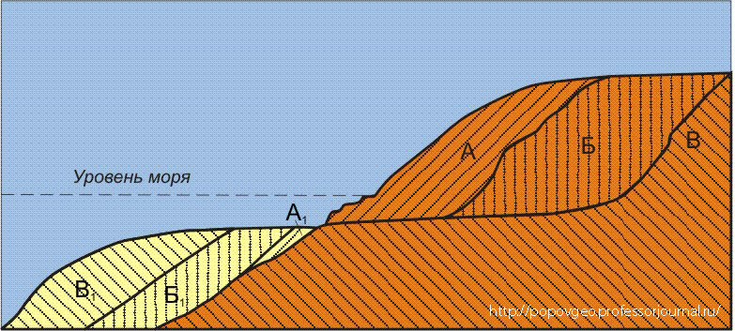

А, Б, В - различные стадии отступания берегового обрыва, разрушаемого абразией; А₁, Б₂, В₃ - различные стадии развития подводной аккумулятивной террасы.

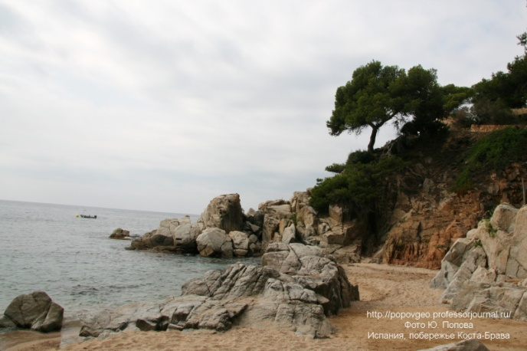
Волны осуществляют не только разрушительную работу, но и работу по перемещению и аккумуляции обломочного материала. Набегающая волна выносит гальку и песок, которые остаются на берегу при отступании волны, так образуются пляжи. Пляжем (от франц. «plage» - отлогий морской берег) называют полосу наносов на морском побережье в зоне действия прибойного потока. Морфологически выделяются пляжи полного профиля, имеющие вид пологого вала, и пляжи неполного профиля, представляющие собой наклонённое в сторону моря скопление наносов, примыкающее тыльной стороной к подножию берегового обрыва. Пляжи полного профиля характерны для аккумулятивных берегов, неполного – преимущественно для абразионных берегов.
При забурунивании волн на глубинах в первые метры, отлагаемый под водой материал (песок, гравий или ракуша) образует подводный песчаный вал. Иногда подводный аккумулятивный вал, разрастаясь, выступает над поверхностью воды, протягиваясь параллельно берегу. Такие валы называются барами (от франц. «barre» - преграда, отмель).
Формирование бара может приводить к отделению прибрежной части морского бассейна от основной акватории – образуются лагуны. Лагуна (от лат. «lacus» - озеро) представляет собой неглубокий естественный водный бассейн, отделённый от моря баром или соединяющийся с морем узким проливом (или проливами). Основной особенностью лагун является отличие солёности вод и биологических сообществ.

1.9.3 Осадконакопление в морях и океанах

В морях и океанах накапливаются различные осадки, которые по происхождению можно разделить на следующие группы:
- терригенные, образующиеся за счет накопления продуктов механического разрушения горных пород;
- биогенные, формирующиеся за счёт жизнедеятельности и отмирания организмов;
- хемогенные, связанные с выпадением из морской воды;
- вулканогенные, накапливающиеся в результате подводных извержений и за счёт принесённых с суши продуктов извержений;
- полигенные, т.е. смешанные осадки, образующиеся за счёт материала разного происхождения.
В целом, вещественный состав донных осадков определяется следующими факторами:
- глубиной области осадконакопления и рельефом дна;
- гидродинамическими условиями (наличием течений, влиянием волновой деятельности);
- характером поставляемого осадочного материала (определяемого климатической зональностью и удалённостью от континентов);
- биологической продуктивностью (морские организмы извлекают из воды минеральные вещества и поставляют их на дно после отмирания (в виде раковин, коралловых построек и пр.));
- вулканизмом и гидротермальной деятельностью.
Одним из определяющих факторов является глубина, позволяющая выделять несколько зон, отличающихся особенностями осадконакопления. Литораль (от лат. «litoralis» - береговой) - пограничная полоса между сушей и морем, регулярно затопляемая во время прилива и осушаемая при отливе. Литораль представляет собой зону морского дна, расположенную между уровнями самого высокого прилива и самого низкого отлива. Неритовая зона соответствует глубинам шельфа (от греч. «erites» - морской моллюск). Батиальная зона (от греч. «глубокий») примерно соответствует области континентального склона и подножия и глубинам 200 – 2500 м. Эта зона характеризуется следующими экологическими условиями: значительное давление, почти полное отсутствие света, незначительные сезонные колебания температуры и плотности воды; в составе органического мира преобладают представители зообентоса и рыбы, растительный мир весьма беден из-за отсутствия света. Абиссальная зона (от греч. «бездонный») соответствует морским глубинам более 2500 м, что отвечает глубоководным котловинам. Воды этой зоны характеризуются относительно слабой подвижностью, постоянно низкой температурой (1-2⁰C, в полярных областях ниже 0⁰C), постоянной солёностью; здесь полностью отсутствует солнечный свет и достигаются огромные давления, что определяют своеобразие и бедность органического мира. Участки, глубиной более 6000 м обычно выделяют как ультраабиссальные зоны, соответствующие наиболее глубоким участкам котловин и глубоководным желобам.
Осадконакопление в литоральной зоне
Для зоны литорали характерны осадки непосредственно связанные с береговой зоной, в зависимости от строения которой они быстро изменяются про простиранию. У абразионных берегов формируются терригенные отложения (от глыб до песков); для аккумулятивных берегов типичны песчаные и галечные пляжи. На низменных побережьях, затопляемых во время наиболее высоких приливов или нагонов морской воды, образуются марши - болотистые, заросшие травой луга, сложенные илистыми или песчано-илистыми наносами, на которых формируются богатые гумусом почвы. Части плоских низменных морских побережий, ежедневно заливаемые морем во время приливов и освобождающиеся от морской воды во время отливов, сложенные илистыми отложениями, называются ватты. Осадок приносится на ватты приливной водой и отлагается в результате уменьшения скорости течения. Обычно приливное течение, более сильное, отлагает более грубозернистый материал, отливное – более тонкие осадки. Это создаёт характерное для ватт чередование материала разного состава, обычно песчано-алевритового и алевритово-глинистого. Ватты образуются только там, где нет сильных прибоев и постоянного морского течения, размывающего наносы. Они развиваются, главным образом, на защищенных частях берега (например, на немецком берегу под защитой Фрисландских островов). Особенно быстро растут они там, где в море впадают реки, в обилии приносящие илистый материал. В тропиках на берегах, затопляемых приливами, образуются мангровые заросли.
Осадконакопление на шельфах
Терригенный и глинистый материал поступает на шельфы главным образом за счёт приноса аллювиального материала (до 90% материала, приносимого с континентов в Мировой Океан), за счёт абразии, эолового, ледникового и айсбергового разноса. Минеральный состав этой группы осадков определяется составом разрушаемых на суше пород и продуктов их выветривания. Впадающие равнинные реки приносят тонкий глинистый материал и растворённые вещества, горные – терригенный. В пределах гумидных зон, где на суше происходит интенсивное химическое выветривание, в донных осадках прибрежных зон преобладают глинистые минералы.
Роль биогенного материала определяется климатической зональностью: в гумидных тропических областях его вклад составляет более 50%, в холодных водах Арктики – менее 5%. В холодной и умеренной зоне среди биогенных отложений преобладают известняки-ракушечники. В холодных водах – кремнистые диатомовые илы. В океане они образуют два пояса кремненакопления. Южный приантарктический пояс, ширина которого равна 900-1200 км, обрамляет Антарктиду. Южнее он сменяется поясом айсберговых осадков, севернее - карбонатными или абиогенными отложениями. Диатомовые илы северного пояса распространены в северной части Тихого и Атлантического океанов. В экваториальной и тропической зонах – коралловые и кораллово-водорослевые рифы; рифостроящие кораллы распространены в районах с температурой воды не ниже 18°С (оптимальные условия 23-25°С) и до глубины не более 100 м.
Хемогенные отложения в шельфовой зоне формируются в заливах и лагунах аридных областей. Здесь накапливаются самосадочные соли (мирабилит, глауберит, астраханит, бишофит, эпсомит, поваренная соль, фосфориты) и карбонаты.
Современные шельфы представляют собой зоны транзита материала, по которым материал перемещается с континентов к континентальному подножию.
При переходе от шельфа к континентальному склону резко увеличивается содержание тонкозернистого материала (размером менее 0,05 мм) из-за уменьшения скорости течений – более крупный материал не может транспортироваться из-за низкой энергии течений. У бровки шельфа образуются «облака мути», представляющие собой взвесь тонкозернистого материала, медленно осаждающегося на дно.
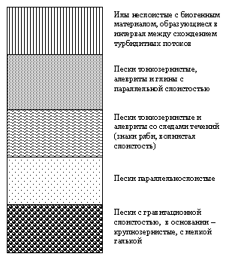
Осадконакопление на континентальном склоне и подножии
В этих зонах глинистые осадки покрывают около 60% поверхности, пески 25%, биогенные осадки 5%, выходы коренных пород занимают около 10% площади. Таким образом, преобладает тонкозернистый терригенный материал, поступающий с шельфа.
Специфика осадконакопления определяется наличием уклона, способствующего образованию мутьевых потоков (называемых турбидитные потоки, turbidity currents), перемещающих вниз по склону огромные массы материала. Часто турбидитные потоки тяготеют к подводным каньонам, являющимся продолжением речных долин или связанным с зонами разломов. Турбидитные потоки образуют у подножья континентального склона огромные подводные конусы выноса или фены, покрывающие и прилегающую область абиссальных котловин. С турбидитными потоками связано образование специфичных отложений – турбидитов, характеризующихся гравитационной слоистостью. Такая слоистость образуется при последовательном выпадении всё более и более мелких частиц. Материал каждого турбидитного потока в основании будет представлен наиболее крупными (галечно-песчаными) частицами, в верхней части наиболее тонкими глинистыми частицами, образуя один ритм (или цикл Боума). Во время следующего турбидитного потока образуется новый ритм, отложения которого перекрывают предыдущий. Цикл может повторяться сотни тысяч раз, в результате чего образуется толща пород с многократно повторяющимися ритмами. Строение ритма, формирующегося за счёт выпадения материала из турбидитного потока, отражено на рисунке.
Древний аналог турбидитных толщ называют флиш. Такие толщи характерны для отложений пассивных континентальных окраин.
Для флишевых и батиальных отложений активных окарин характерно присутствие в составе толщ вулканогенного материала.

За пределы глубин более 3000 км, в абиссальную область, поступает лишь 7,8% твёрдого стока. Обломочный и глинистый материал накапливается преимущественно в устьях рек (93% частиц твёрдого речного стока и 40% растворенных веществ) и у подножия континентального склона. Эти области рассматриваются в качестве глобальных уровней окраинно-континентальной лавинной седиментации (третьей областью являются глубоководные желоба, приуроченные к окраинам активного типа). При этом эти два уровня лавинной седиментации связаны – материал, отложенный на границе река – море перемещается по континентальному склону к его подножию.

Осадконакопление в абиссальной зоне
Осадконакопление в глубоководной области океанов существенно отличается от осадконакопления в пределах областей развития континентальной коры. Отметим некоторые особенности.
1. Резко ограниченное поступление терригенного материала, связанное с его осаждением в областях окраинно-континентальной седиментации. Исключение составляют прилегающие к континентам абиссальные аккумулятивные равнины, куда материал выносится турбидитными потоками. Относительно незначительное количество тонкого терригенного материала поступает за счёт тонкой речной взвеси и эоловой пыли (в некоторых районах, также за счёт ледникового стока).
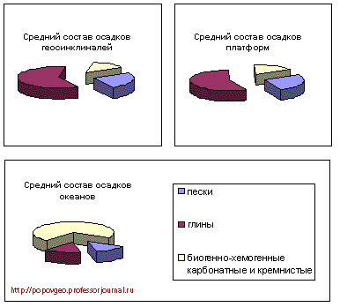
Средний состав осадочного чехла континентов (геосинклиналей и платформ) и океанов
(по Коссовская, Шутов, Симанович, 1981 )
2. Прохождение осадочным материалом (как неорганического, так и органического происхождения – панцири и скелеты микроорганизмов), стадии взвеси. Распределение взвести имеет выраженную вертикальную зональность и в целом её количество с глубиной уменьшается. Повышенное содержание взвеси отмечается в поверхностном слое, что обусловлено развитием и отмиранием фитопланктона. Второй слой связан со скачком плотности океанских вод («жидкое дно»). Ниже содержание взвести уменьшается, и её повышенные содержания фиксируются в придонном слое вблизи континентального подножия и склонов СОХ. Нахождение в стадии взвести способствует вовлечению вещества в биологические процессы, растворению.
3. Значительная роль биогенного материала и чрезвычайно важная роль биогенных процессов в осадконакоплении. В процессе жизнедеятельности организмов протекают процессы биофильтрации, биоассимиляции,биосорбции и биологического транспорта (по А.П. Лисицыну). Биофильтрация связана с улавливанием зоопланктоном питательной взвести и вместе с ней тонких терригенных частиц, что приводит к образованию крупных комков-пелетт и осаждении последних более глубинные зоны. Ежедневно зоопланктоном отфильтровывается не менее 5 млрд. тонн взвеси. Биоассимиляция заключается в том, что растворённые в воде элементы переводятся в твёрдое состояние (построение панцирей, раковин, спикул губок и пр.) и включаются в состав живых тканей. Биосорбция связана с концентрацией растворённых в океанских водах элементов (Co, Zn, Ni, Cu и др.) на частицах биогенного происхождения. Биологический транспорт, связанный с переносом вещества и энергии в составе организмов, детрита (материала, состоящего из фрагментов живых организмов) и пищевых комочков. В океане биологические процессы определяют осаждение всех частиц размером менее 0,01 мм и значительной части более крупных частиц из поверхностного слоя к дну.
4. Низкая скорость осадконакопления 0,1-10 мм/1000 лет и дефицит осадков.
5. Однотипность осадков глубоководных котловин на больших площадях.
Типичными осадками абиссальных областей являются биогенные известковые и кремнистые илы, состоящие преимущественно из скелетов планктонных организмов. Известковые илы состоят преимущественно из карбонатных скелетов фораминифер или кокколитов; кремнистые – из скелетов радиолярий (от слова «radiolus» -маленький луч) и диатомей. Накопление таких илов определяется биопродуктивностью, климатической зональностью и интенсивностью растворения минерального биогенного материала.
Основными поставщиками кремнистого осадочного материала являются микроскопические диатомовые водоросли, радиолярии, кремниевые губки, жгутиковые водоросли силикофлагелляты. Кремнистые (опаловые) скелеты растворяются в верхних горизонтах, примерно в интервале до 1000 м от поверхности, т.к. воды этой зоны сильно недосыщены кремнезёмом, что вызывает быстрое растворение скелетов сразу же после гибели планктона. В донные осадки попадает не более 10% организмов с кремневым скелетом. Наибольшее развитие кремнистые илы в настоящее время имеют в холодных областях высоких широтах, особенно вблизи Антарктиды, где в области холодного течения, накапливается до 75 % всего кремнезёма, поступающего в океан.
Карбонатный материал, напротив, интенсивно растворяется в глубинных водах ниже критической глубины карбонатного осадконакопления, что определяет их отсутствие в наиболее глубинных осадках (ниже уровня карбонатной компенсации). В целом, карбонатные осадки, по подсчётам А.Г. Коссовской, составляют 60-70% осадочного слоя океанов.
На значительных участках океанического дна (15-30 % осадочного слоя океанов) в пределах зоны распространения карбонатных осадков ниже уровня карбонатной компенсации развиты «красные глубоководные глины», представляющие собой полигенные образования, состоящие из остаточного вещества после растворения на поверхности дна карбонатного материала, из тонких терригенных частиц, частиц дальнего разноса вулканического пепла, метеоритной пыли, аутигенных образований(железомарганцевые конкреции, цеолиты, некоторые глинистые минералы) и нерастворённого биогенного материала (обломки зубов рыб, крупные зубы акул, клювы кальмаров, ушные косточки китов). Скорость накопления этих осадков крайне низкая, обычно менее 1 мм в 1000 лет, что обусловлено весьма ограниченным поступлением как терригенного, так и биогенного осадочного материала.

